Schéma à contact | Table de vérité | Equation | Fonction | Logigramme
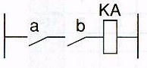 |  | KA = ………………
  a | b | KA
  0 | 0
  0 | 1
  1 | 0
  1 | 1
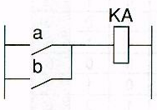 |  | KA = ………………
  a | b | KA
  0 | 0
  0 | 1
  1 | 0
  1 | 1
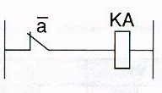 |  | KA = ……………..
  a | b | KA
  0 | 0
  0 | 1
  1 | 0
  1 | 1
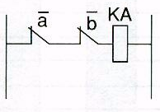 |  | KA = ………………
  a | b | KA
  0 | 0
  0 | 1
  1 | 0
  1 | 1
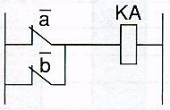 |  | KA = ………………
  a | b | KA
  0 | 0
  0 | 1
  1 | 0
  1 | 1
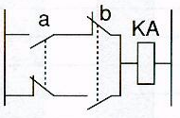 |  | KA = ……………… | OU EXCLUSIF | 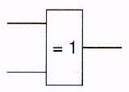
  a | b | KA
  0 | 0
  0 | 1
  1 | 0
  1 | 1

